Evidencia Ejecución MVC
Vista Normal
- Registrar pedido válido con descuento.
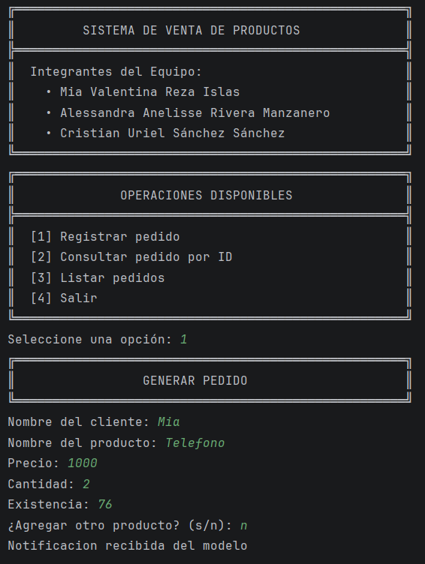
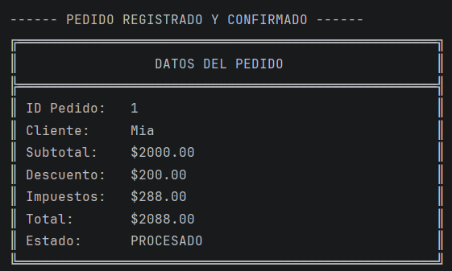
- Registrar pedido válido sin descuento.
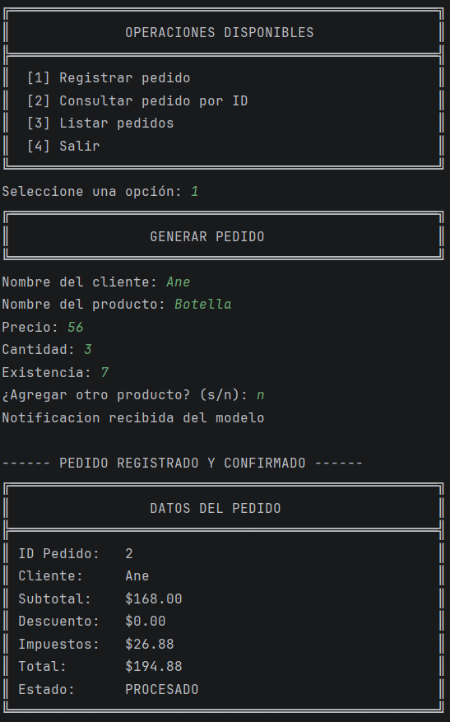
- Intentar registrar un pedido inválido.
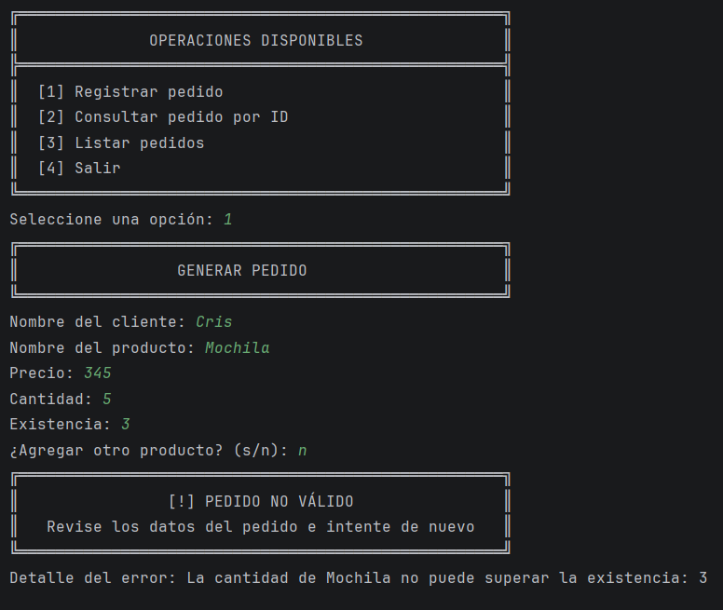
- Consultar un pedido existente.
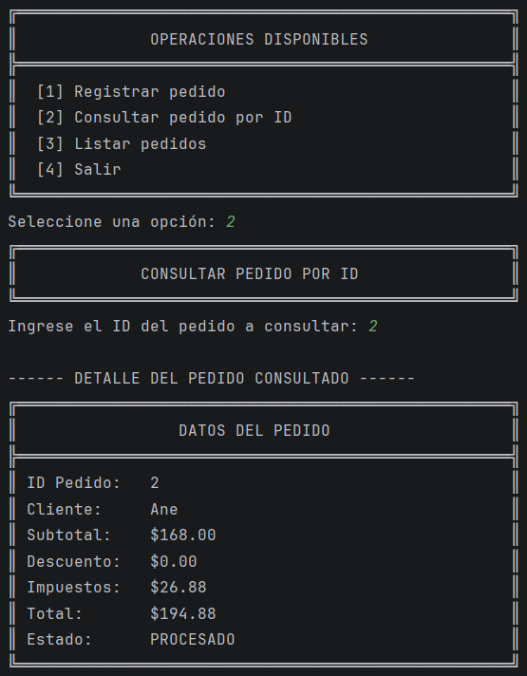
- Consultar un pedido inexistente.
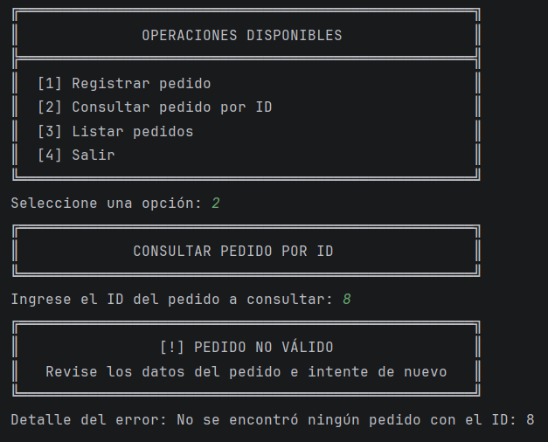
Vista Resumida
- Registrar pedido válido con descuento.
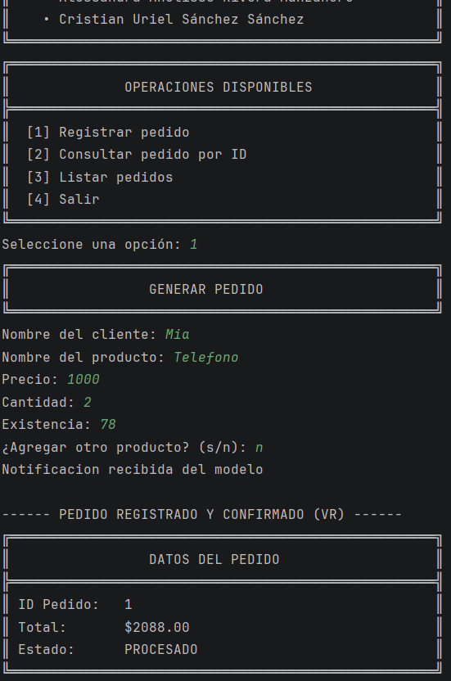
- Registrar pedido válido sin descuento.
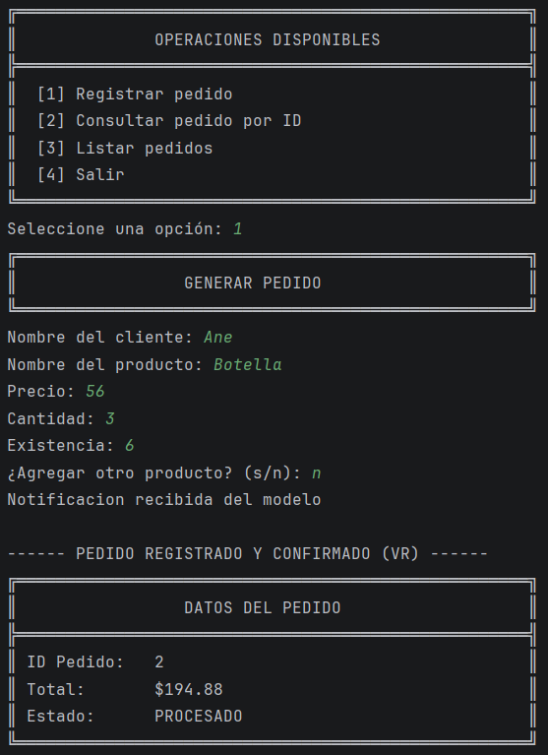
- Intentar registrar un pedido inválido.
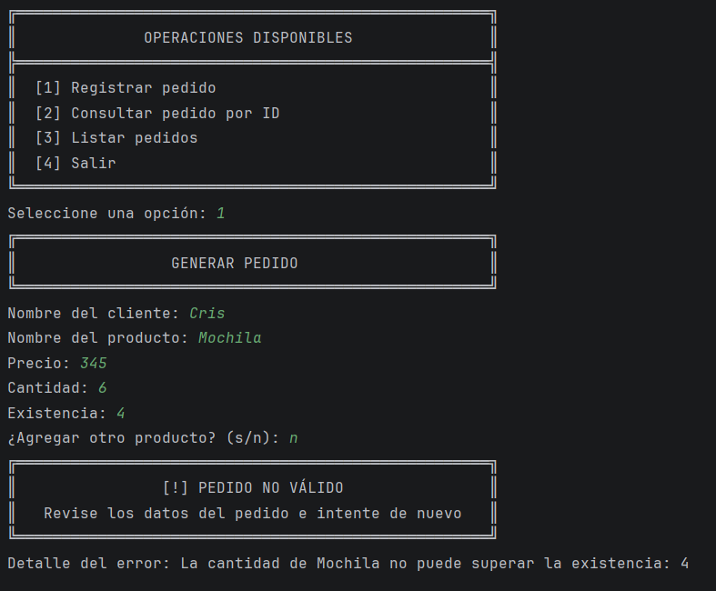
- Consultar un pedido existente.
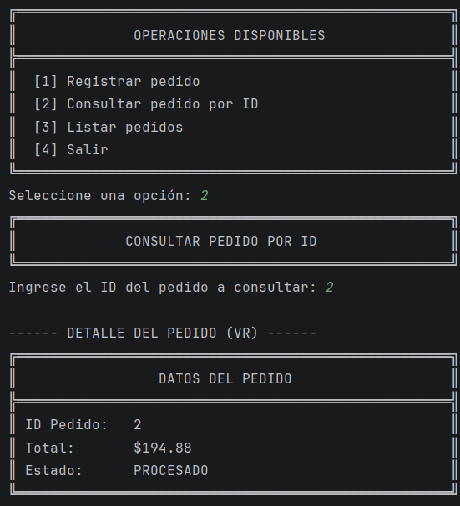
- Consultar un pedido inexistente.
